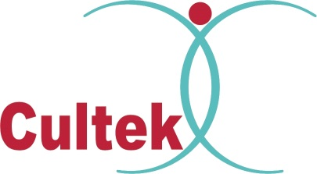

- CULTEK
Cultek fue constituida en Madrid en 1976. Su actividad principal es la distribución de productos y servicios para laboratorios de Ciencias de la Vida.
Nuestros clientes son los centros de investigación, hospitales, empresas biotecnológicas, farmacéuticas y alimentarias, laboratorios de sanidad animal, vegetal y veterinaria, etc.
Comercializamos instrumentos, reactivos y material desechable para laboratorios de investigación y diagnóstico que trabajan con las moléculas y organismos básicos de la vida como ADN, ARN, Proteínas, Células, Bacterias, Virus, Priones, Anticuerpos, etc.
Cultek, S.L.U. pertenece a un grupo de empresas denominado Grupo Cultek, S.L.

- PERFIL PUESTO
Técnico de Sistemas – en formación

Funciones
- Desarrollo aplicaciones
- Comunicaciones / conectividad
- Gestión de red
Conocimientos requeridos
- Dominio herramientas Office / SQL
- Se valorarán conocimientos Navision
Se ofrece
- Contrato en prácticas de estudio
- Posibilidad de incorporación a plantilla de empresa en 6 meses – contrato temporal inicial y fijo a partir de 12 meses

Rogamos envíen CV a calonso@cultek.com

